Подвижные игры для развития ловкости

Большинство подвижных игр связано с развитием ловкости. В играх совершенствуется «чувство мышечных усилий», «чувство расчета времени» и прочее. В процессе таких игр совершенствуются функции различных анализаторов, от которых зависит правильное, точное и своевременное выполнение движений. При повторении игр надо делать перерывы для отдыха, а сами игры проводить, когда нет значительных следов утомления от предшествующей нагрузки.

1. « Сохрани уток»

Инвентарь. Кегли, мяч.
Подготовка. Проводятся три круга, один внутри другого. Диаметр центрального круга 1 м, в середине его устанавливают 4-5 кеглей.
Описание игры. Один из игроков становится возле центрального круга с кеглями и старается, чтобы остальные игроки, располагающиеся на дальнем круге, не смогли поразить кегли ударом мяча. В ходе игры охраняющий может поднять упавшие кегли. После того, как будет сбита последняя кегля, наступает смена обороняющего. Выигрывает тот, кто дольше других сможет охранять кегли от удара мячом (рис. 24).
Рекомендуется для 4 - 8 классов.

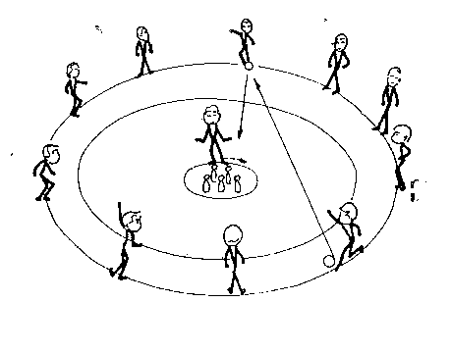
Рис. 24.

2. «Подстрели зайца»
Инвентарь. Два мяча.
Подготовка. Игра в среднем круге футбольного поля. Два игрока с мячами в руках располагаются вне круга, внутри которого - остальные участники.
Описание игры. По сигналу игроки с мячами стараются попасть в кого-либо из находящихся в круге. Игрок, в которого попадет мяч, выбывает из игры. Побеждают те, кто за определенное время выведет из игры большее количество играющих (рис. 25).
Рекомендуется для 3 - 8 классов.
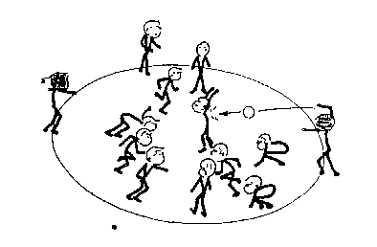
Рис. 25.

3. «Перестрелки»
Инвентарь. Флажки, два мяча.
Подготовка. Прямоугольная площадка, разделенная средней линией и ограниченная флажками. Размер площадки произвольный, в зависимости от количества игроков. Двое играющих с мячами в руках находятся на противоположных линиях площадки. Остальные, разделенные на «белых» и «черных», располагаются на своих половинах площадки.
Описание игры. Игроки с мячами могут поражать соперников сами или передают мячи своим партнерам для того, чтобы те поразили соперника. Находящиеся в поле ловят мяч, чтобы поразить соперника со своей стороны площадки. Выигрывает команда, которая за время игры поразит большее число соперников (рис. 26).
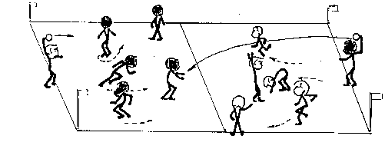Рис. 26.
Рекомендуется для 3 - 6 классов.
4. « Круговорот»

Подготовка. Размеры площадки зависят от количества играющих, которые размещаются по трое на своей площадке.
Описание игры. По сигналу партнер № 2 выполняет кувырок вперед, одновременно партнер № 1 перепрыгивает через него. После кувырка № 2 становится на место № 1, который выполняет кувырок, а партнер № 3 перепрыгивает через него. И так далее. Выигрывает тройка игроков, которая быстрее выполнит задание (рис. 27).
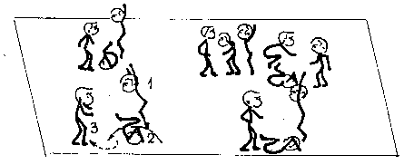
Рис. 27.
Рекомендуется для 6 - 10 классов.

